Predmet: Tjelesna i zdravstvena kultura
Nastavna tema: istezanje

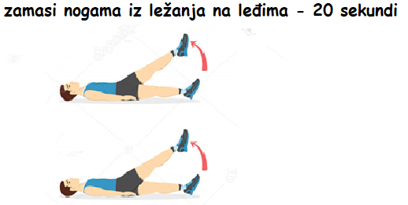

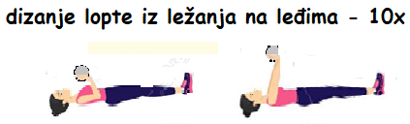

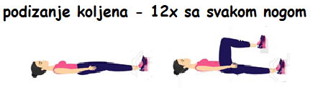

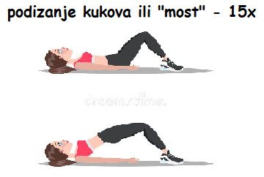

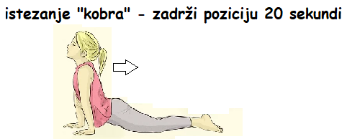

-kad izvedete sve vježbe slijedi pauza od 1 minute, nakon čega se sve vježbe izvode još jedanput

- Relaksacija- otresi ruke i noge te duboko udahni 10x

